МІНІСТЕРСТВО ОСВІТИ І НАУКИ УКРАЇНИ

КРЕМЕНЧУЦЬКИЙ НАЦІОНАЛЬНИЙ УНІВЕРСИТЕТ

ІМЕНІ МИХАЙЛА ОСТРОГРАДСЬКОГО

НАВЧАЛЬНО-НАУКОВИЙ ІНСТИТУТ ЕЛЕКТРИЧНОЇ ІНЖЕНЕРІЇ

ТА ІНФОРМАЦІЙНИХ ТЕХНОЛОГІЙ

Кафедра комп’ютерної інженерії та електроніки

ЗВІТ З ЛАБОРАТОРНИХ РОБІТ

з навчальної дисципліни

«Імовірнісно-статистичні методи інформаційних технологій»

Тема «Створення проекту зі статистичної обробки даних у стилі literate

programming»

Студентка гр. КН-23-1 ПІБ Варич А.І

Викладач к. т. н., доц. В. М. Сидоренко

Кременчук 2024

ЗМІСТ

1 Лабораторна робота №2 3

1. Завдання 3

2 Контрольні запитання 6

# Лабораторна робота №2

**Тема:** Створення проекту зі статистичної обробки даних у стилі literate

programming

**Мета:** швидкий старт для роботи у середовищі RStudio із застосуванням

концепції «грамотного програмування» засобами мови програмування R, пакету

RMarkdown та системи комп’ютерної верстки LaTeX.

## Завдання

Я створила YAML-заголовок для документа, а також використала LaTeX для набору формули в RMarkdown-документі. Формула виглядає так: $y(x)=b_ox+b_1+b_2x^2$.

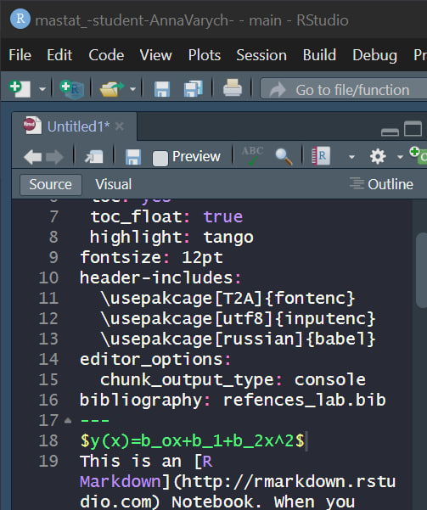

рис. 1

Я написала код на R засобами базової графіки у відповідній зоні, яка називається чанком. Це дозволяє виконувати обчислення та генерувати графіки безпосередньо в документі RMarkdown.

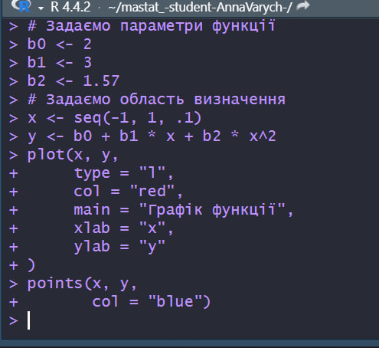

рис. 2

Графік функції:

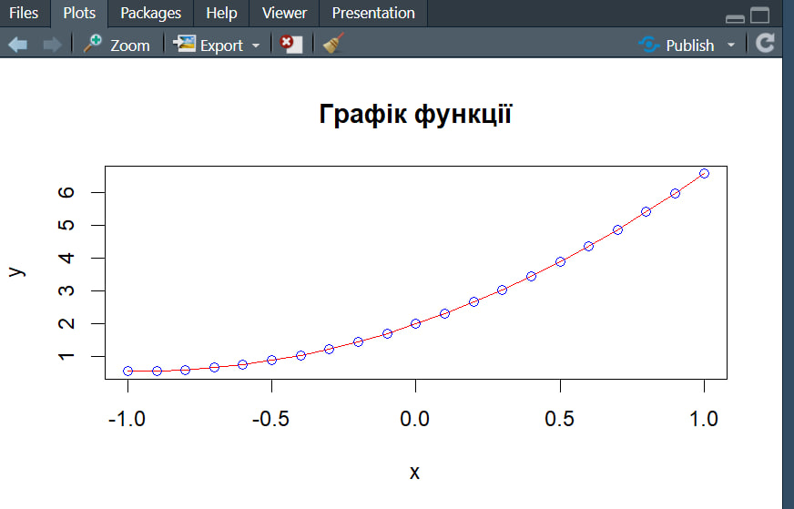

рис. 3

Я створила таблицю даних, використовуючи функцію data.frame, яка об'єднує значення змінних x та y у структуровану таблицю df. Це дозволяє зручно зберігати та опрацьовувати дані у форматі таблиці для подальшого аналізу та візуалізації.

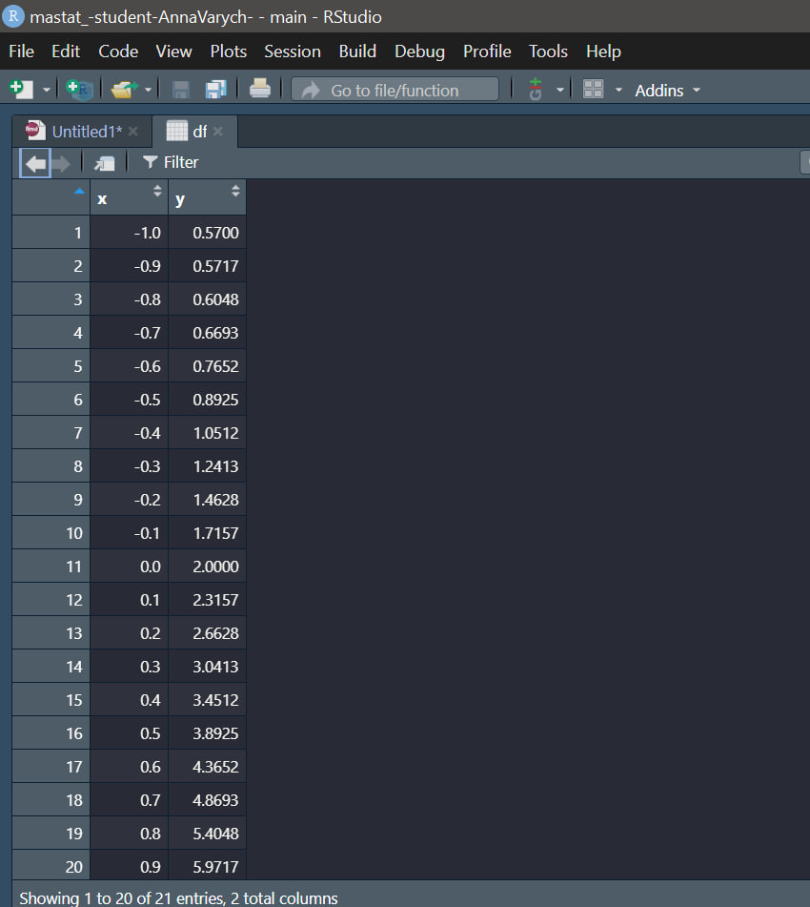

рис. 4

Я продемонструвала можливості пакету rio для експорту та імпорту даних на диск і з диску, використовуючи функціонал пакету для спрощення процесу роботи з різними форматами файлів.

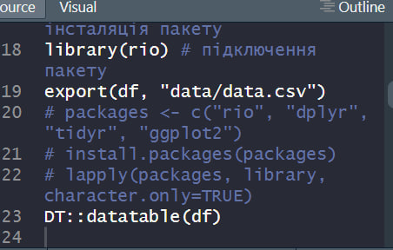

рис. 5

# Контрольні запитання

**1.Напишіть код на LaTeX для формули щільності нормального**

**розподілу.**

Код для щільності нормального розподілу у LaTeX: f(x) = \frac{1}{\sigma \sqrt{2 \pi}} e^{ -\frac{(x - \mu)^2}{2 \sigma^2} }

**2.Як вбудувати таблиці та графіки у електронний документ з використанням R Markdown і пакету rmarkdown з оглядом на читабельність та грамотність коду?**

Для таблиць і графіків у R Markdown використовуйте knitr для вставки таблиць та базову графіку або ggplot2; вставка та оформлення відбуваються за допомогою chunk-ів.

**3.Як вирішити завдання зі вставленням та форматуванням зображень в електронному документі з використанням R, забезпечуючи читабельність та елегантність коду?**

Для вставки зображень: використовуйте функції knitr::include_graphics() або ggsave для збереження графіків.

**4.Яку роль виконує YAML-заголовок у динамічному документі?**

YAML-заголовок задає метадані (назва, автор, дата) та налаштування документа (формат, опції стилю).